Дата размещения – 06.04.2022
Дата истечения срока проведения независимой антикоррупционной экспертизы (не менее 5 рабочих дней с даты размещения) - 13.04.2022
Почтовый адрес для направления результатов независимой антикоррупционной экспертизы - 420012, г.Казань, ул.Груздева, д.5
e-mail – N.Sharipova@tatar.ru
На имя начальника отдела проектов планировок МКУ "Управление архитектуры и градостроительства
ИК МО г.Казани" Д.С.Политова

Проект постановления
Исполнительного комитета г.Казани

О внесении изменений в проект планировки части территории, ограниченной улицами Степана Халтурина, Краснококшайская,
Большая Крыловка и старым руслом реки Казанки, утвержденный постановлением Исполнительного комитета г.Казани от 02.11.2018 №5698

В соответствии со статьями 42, 45 и 46 Градостроительного кодекса Российской Федерации, на основании заявлений Управления Федеральной налоговой службы по Республике Татарстан, ООО «СТРОЙПРОМТОРГ», согласно постановлениям Исполнительного комитета г.Казани от 02.11.2018 №5698, от 16.04.2021 №921, от 14.07.2021 №1733, Мэра г.Казани от 03.03.2022 №15, учитывая заключение по результатам общественных обсуждений, проведенных с 10.03.2022 по 14.04.2022, постановляю:
- Утвердить изменения в проект планировки части территории, ограниченной улицами Степана Халтурина, Краснококшайская, Большая Крыловка и старым руслом реки Казанки, утвержденный постановлением Исполнительного комитета г.Казани от 02.11.2018 №5698 (приложение).
2. Опубликовать настоящее постановление в Сборнике документов и правовых актов муниципального образования города Казани.
3. Разместить настоящее постановление на официальном портале органов местного самоуправления города Казани (www.kzn.ru).
4. Установить, что настоящее постановление вступает в силу со дня его официального опубликования.
5. Контроль за выполнением настоящего постановления возложить
на первого заместителя Руководителя Исполнительного комитета г.Казани А.Р.Нигматзянова.

Руководитель Р.Г.Гафаров
Изменения, вносимые в проект планировки части территории, ограниченной улицами Степана Халтурина, Краснококшайская, Большая Крыловка и старым руслом реки Казанки

Данные изменения вносятся в целях уточнения местоположения границ зон планируемого размещения объектов капитального строительства.
1. Чертеж проекта планировки с указанием красных линий, границ существующих и планируемых элементов планировочной структуры, границ зон планируемого размещения объектов капитального строительства изложить в редакции согласно приложению к настоящим изменениям.
2. В Положении о характеристиках планируемого развития территории, о характеристиках объектов капитального строительства жилого, общественно-делового и иного назначения и необходимых для функционирования таких объектов и обеспечения жизнедеятельности граждан объектов коммунальной, транспортной, социальной инфраструктур:
2.1. таблицу 1 изложить в следующей редакции:
«Показатели по площадкам нового жилищного строительства
№ уча-стка | Наименование площадки нового жилищного строительства | Количество  этажей | Общая площадь квартир по СП 54.13330.2016, кв.м (по приказу Минстроя России от 15.10.2020  № 631/пр) | Обеспеченность (кв.м/чел.) | Население  (чел.)
1 | Жилой комплекс по ул.Деловая.  Общая площадь надземной части – 14273 кв.м, в том числе:  - 12363 кв.м – общая площадь жилой части;  - 1910 кв.м – общая площадь нежилых помещений.  Общая площадь подземной части (автостоянки) – 6170 кв.м | 7 | 9430  (9582) | 22,5 | 420
3 | Жилой дом со встроенными помещениями делового назначения по ул.25-го Октября.  Общая площадь – 1610 кв.м, в том числе:  - 1010 кв.м – общая площадь жилой части;  - 200 кв.м – общая площадь нежилых помещений;  - 400 кв.м – нежилые помещения подземной части | 4  (из них 3 надзем-ных) | 900  (970) | 22,5 | 40
ИТОГО |  |  | 10330  (10552) |  | 460»
2.2. таблицу 2 изложить в следующей редакции:
«Основные планируемые объекты социально-бытового и культурного назначения
Обозна-чение | Наименование | Единица измерения | Вместимость по проекту | Площадь земельного участка (га)
2  (Д-1) | Детское дошкольное учреждение | Мест | 50 | 0,22
Г-1 | Подземная автостоянка по ул.Деловая | Машино-мест | 143 | -
- | Наземные автостоянки по ул.Деловая | Машино-мест | 16 | -
4 | 3-этажное административное здание | Кв.м | 4400,63 | 0,23»

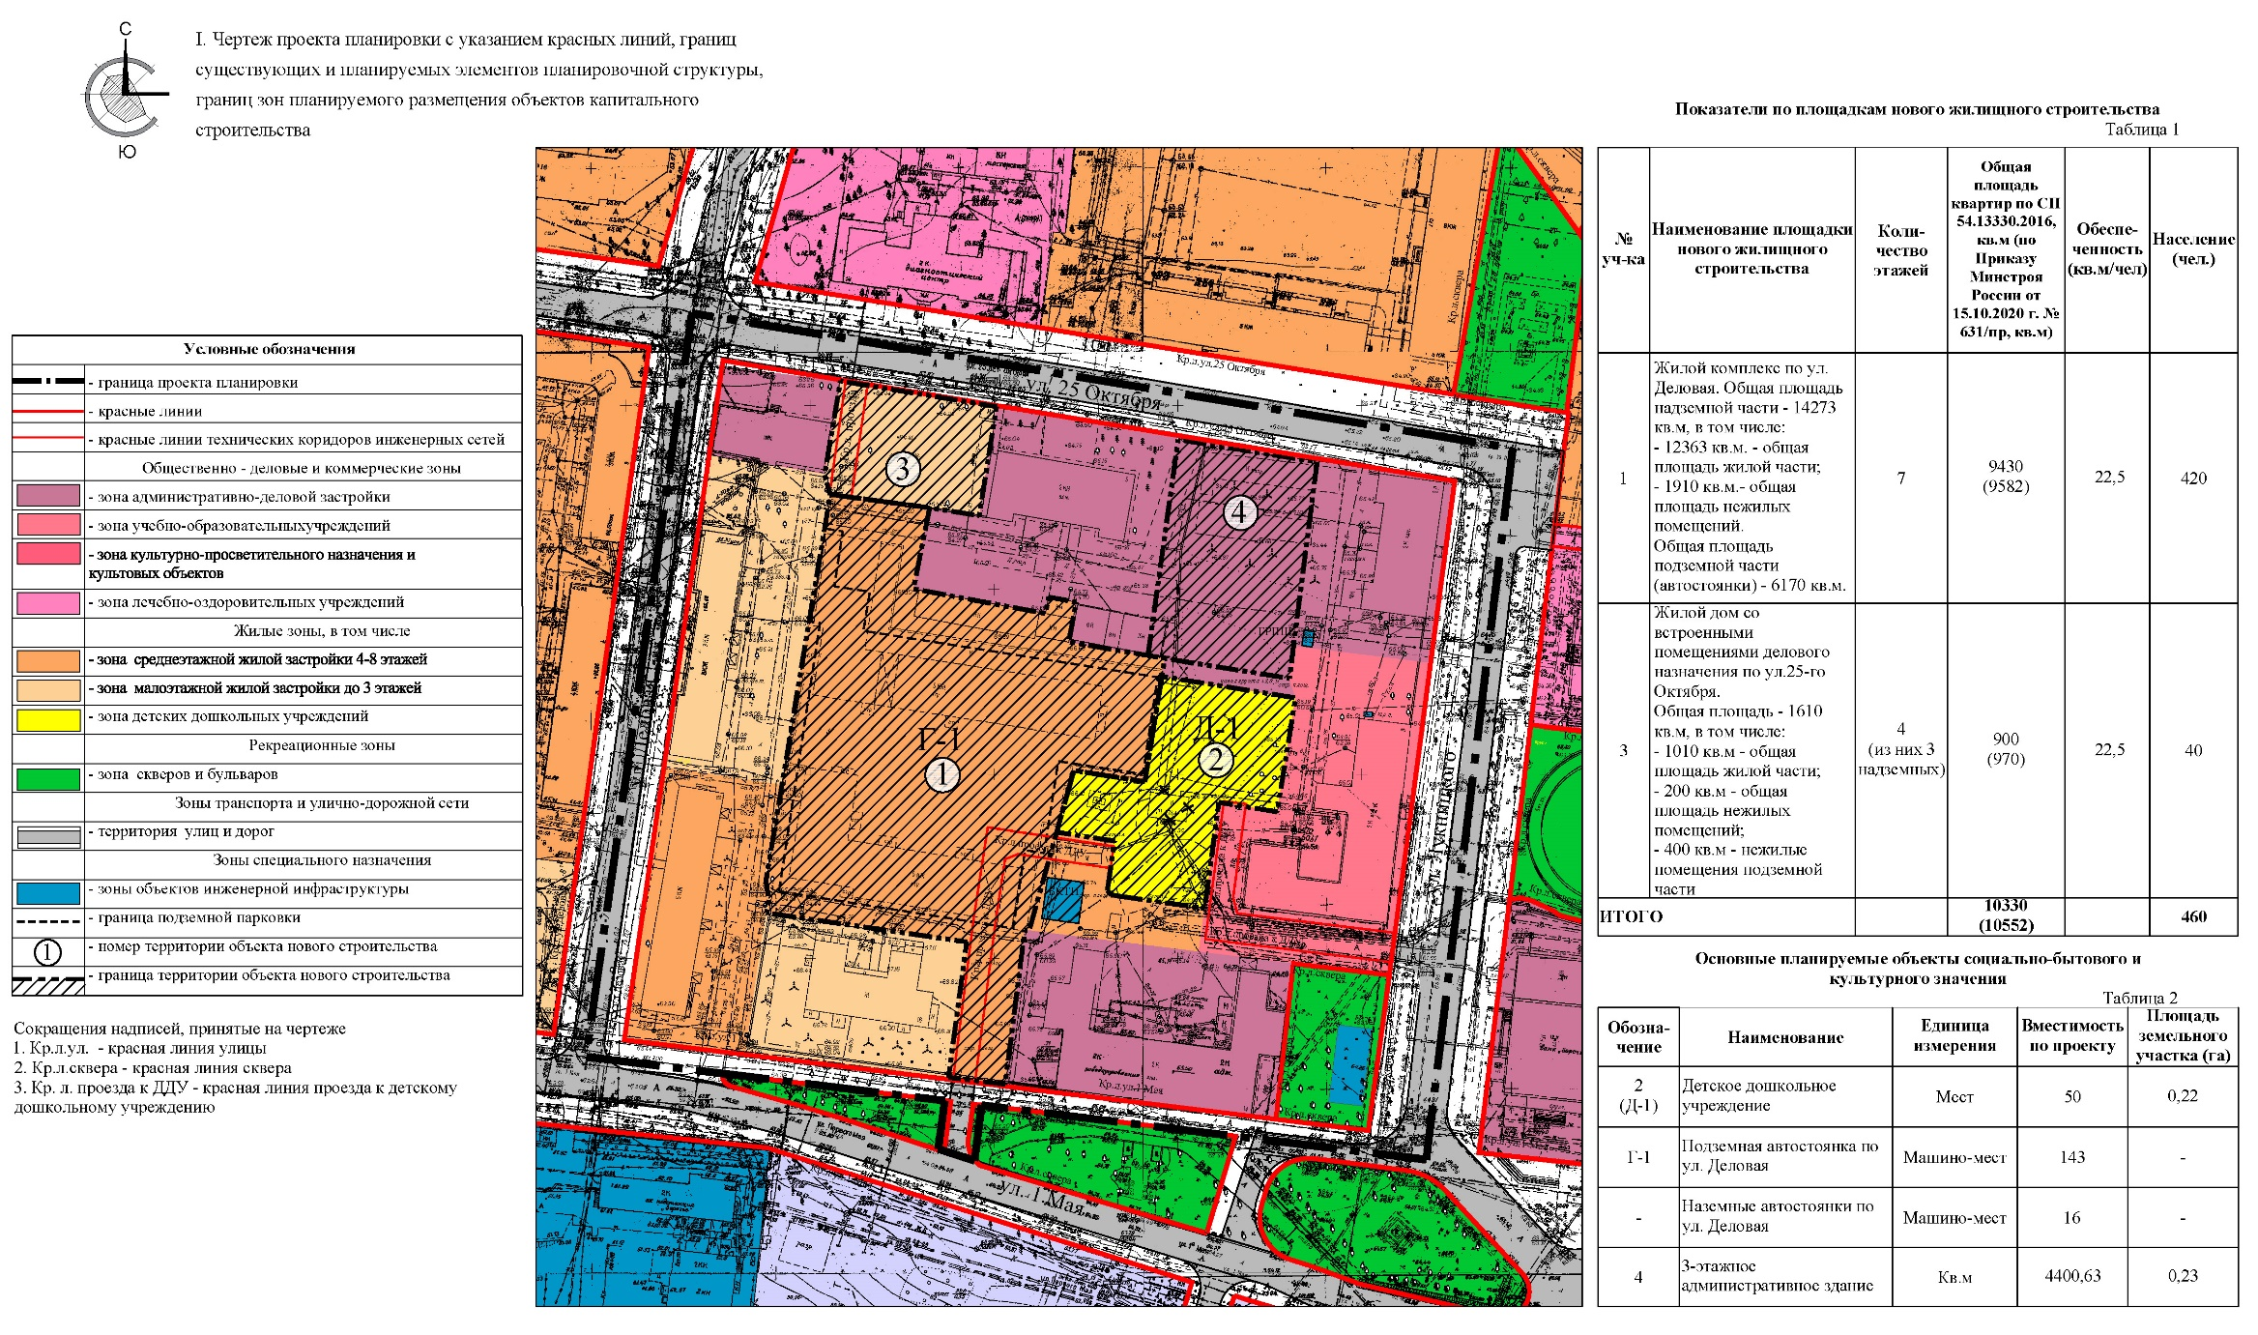
Приложение к изменениям, вносимым в проект планировки части территории, ограниченной улицами Степана Халтурина, Краснококшайская, Большая Крыловка и старым руслом реки Казанки, утвержденный постановлением Исполнительного комитета г.Казани от 02.11.2018 №5698

